**BÁO CÁO ASSIGNMENT CUỐI MÔN**

**Java3**

Mã số sinh viên : ps18399

Họ tên sinh viên : Dương Tuấn Đức

Lớp : ud16315

Giảng viên hướng dẫn :

MỤC LỤC

Contents

1. ĐẶT VẤN ĐỀ 2

tạo chương trình quản lý điểm và quản lý sinh viên cho trường cao đẳng fpt 2

2. THIẾT KẾ GIAO DIỆN 2

các nút điều khiển và và các nút thực thi chương trình *2*

3. CÁC YÊU CẦU VỀ TỔ CHỨC MÃ 2

dữ liệu được lấy từ database

*2*

4. CÁC YÊU CẦU VỀ XỬ LÝ CHỨC NĂNG 2

chụp màn hình code 2

5. LỜI KẾT. 2

các phần nâng cao chưa được hoàn thiện *2*

*2*

*2*

*2*

*2*

# ĐẶT VẤN ĐỀ

Trường cao đẳng fpt sử dụng một phần mềm nghiệp vụ đào tạo để quản lý sinh viên và quá trình học tâp của sinh viên

# THIẾT KẾ GIAO DIỆN

- tạo một form đăng nhập gồm user pass để login

- tạo chức năng quản lý điểm gồm chức năng thêm xóa sửa tìm kiếm và các nút di chuyển

Tạo một giao diện quản lý sinh viên gồm các thông tin cơ bản về sinh viên và các nút thêm xóa sửa và có hiện thi ảnh từng sinh viên

# CÁC YÊU CẦU VỀ TỔ CHỨC MÃ

# CÁC YÊU CẦU VỀ XỬ LÝ CHỨC NĂNG

- Chắc đăng login có khả năng phân tách chức năng của người sử dụng và check tài khoản đúng như trong database ko

- giảng viên chỉ có thể nhập điểm không thể thêm mới sinh viên

- cán bộ đào tạo chỉ có thể thêm mới sinh viên không thể nhập điểm

- mỗi giảng viên cập nhật điểm cho sinh viên , chương trình sẽ tính lại điểm trung bình của mỗi sinh viên

1. **Chức năng nâng cao :**

- xử lý quên pass;

- thêm chức năng gửi mail;

Nút new :

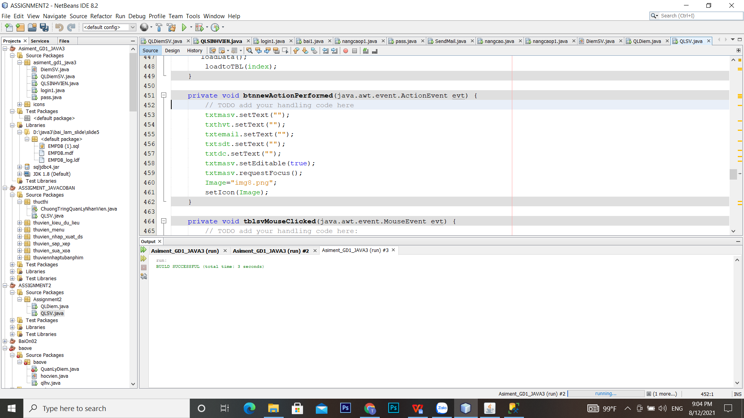

Nút save:

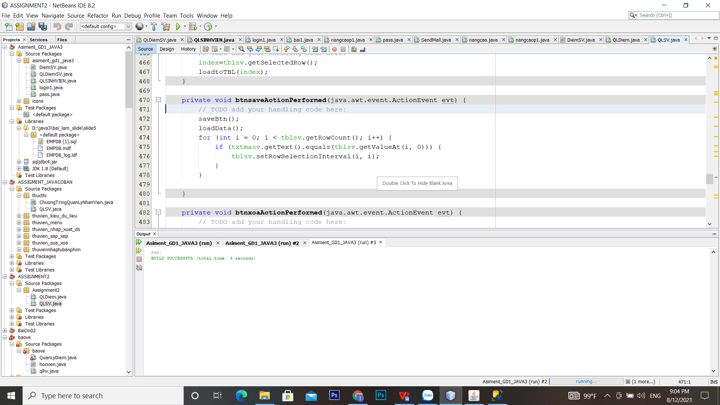

Hàm loadtable :

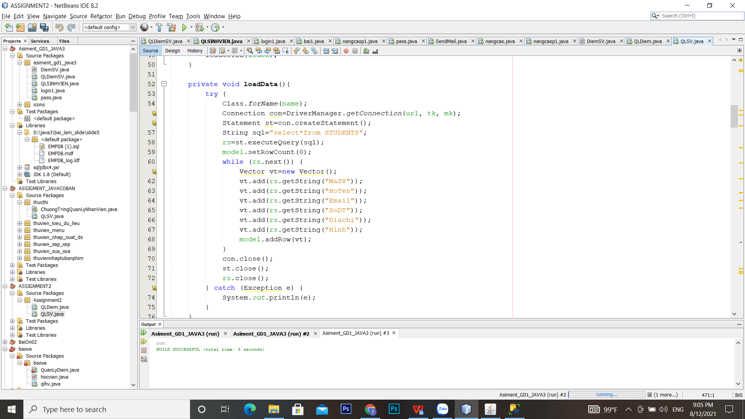

Hàm DoDulieulenComponent:

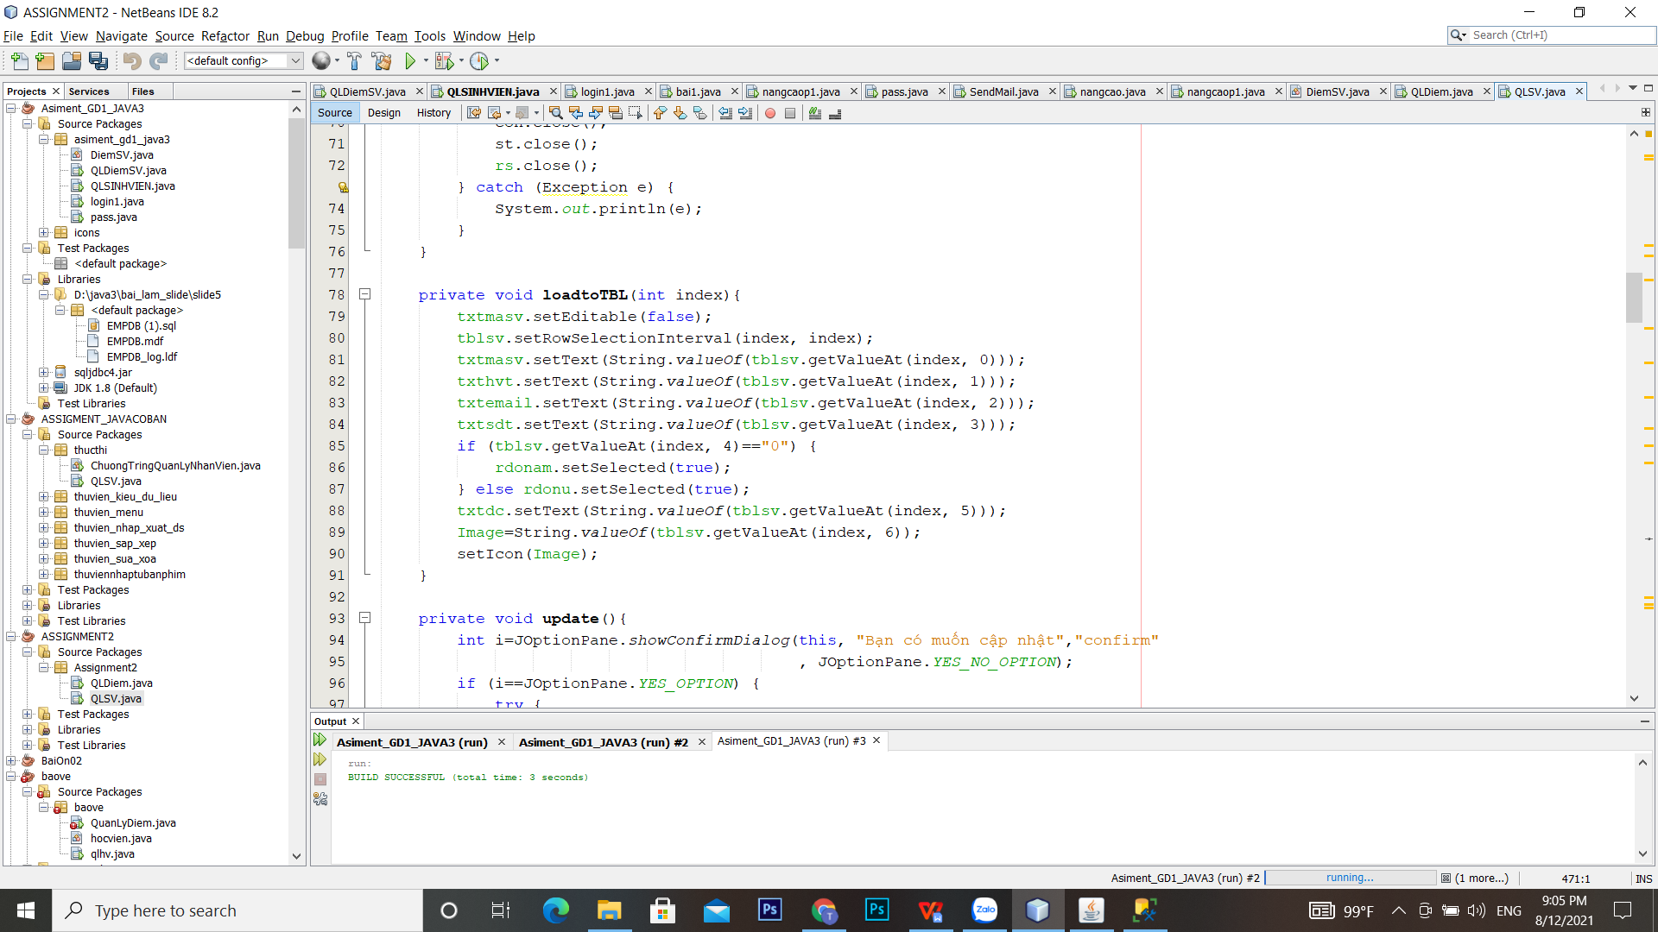

Nút delete

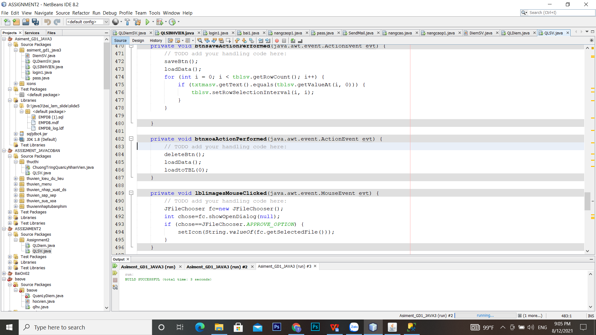

Nút update :

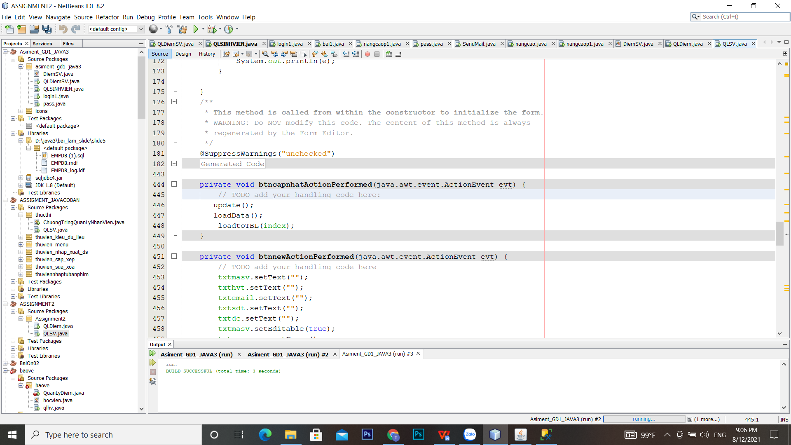

Hàm delete:

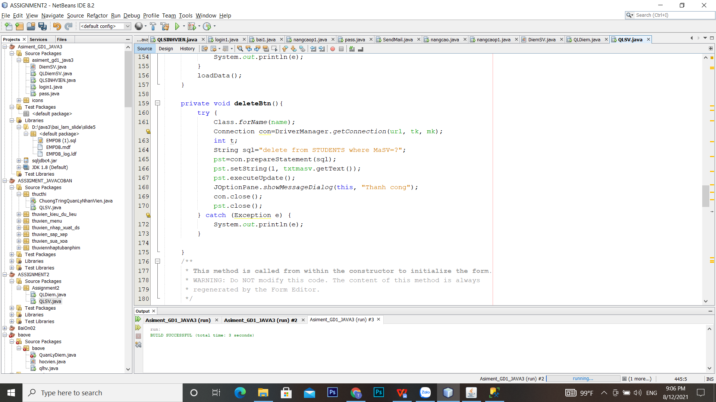

Hàm save :

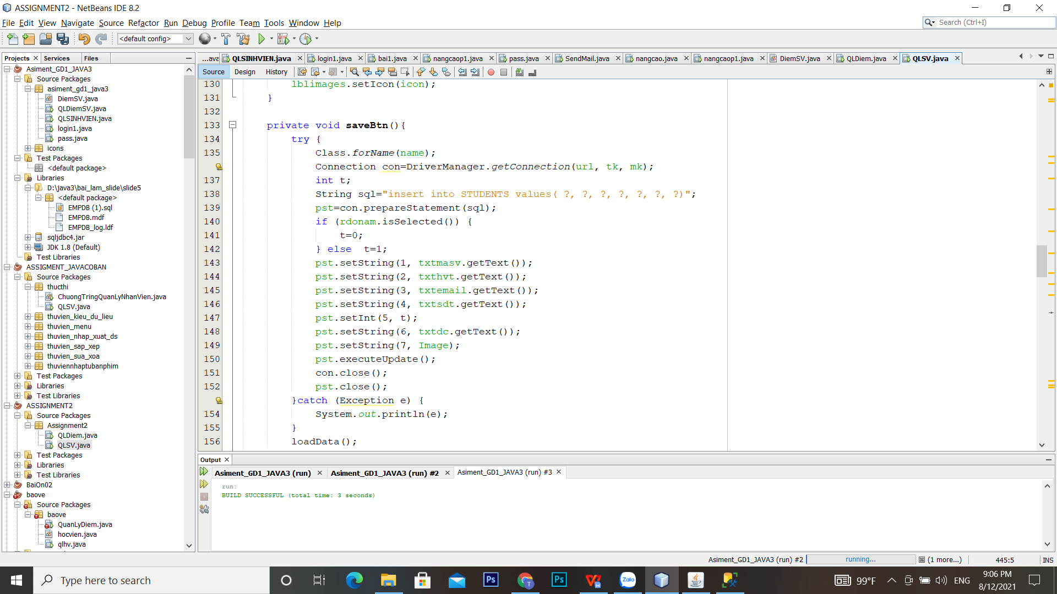

LỜI KẾT

Thiếu chức năng nâng cao email quên pass